Volbripäeva etendus 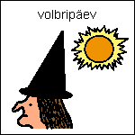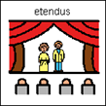
Nõiad öös 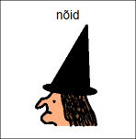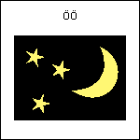

Lapsukesed, pole mitte mingisugust põhjust volbriööl nõidasid karta. Nad on oma toimetustega nii hõivatud, et sinule ei jätku neil aega. Väike võimalus piiluda nõiamajja ning näha oma silmaga millega need kummalised naised tegelevad.
Osades mängivad
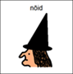  Ilme Reimand | Monika Aas |  | Ilme Reimand
Kerly Kütt | 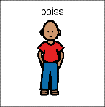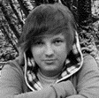  Andreas Holter |  | 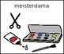  Kerly Kütt
Enela Kase-Tonna | 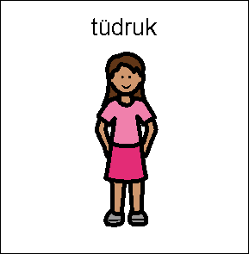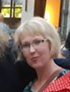  Anu Bester |  | 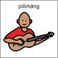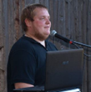  Ergo Sillat
Anneliis Jaanus |  |  | 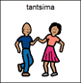  Anneliis Jaanus

